GUÍA DE LOS PRIMEROS DESCARTES PARA EL USUARIO DEL SERVICIO FTTH
- Objetivo:

Este procedimiento permitirá al usuario realizar descartes para comprobar el estado del servicio.

- Antecedentes:
Por acuerdo celebrado con el Gobierno Peruano, Viettel Perú se comprometió a proporcionar el servicio gratuito de Internet con una calidad de servicio de 1 Mbps de ancho de banda (4025 Instituciones Educativas bajo el contrato con el MTC de la adquisición de la banda 1900 MHz) para cada institución beneficiada y 2 Mbps de ancho de banda (718 Instituciones Beneficiarias bajo el contrato con el MTC de la adquisición de la banda 900 MHz), con la atención y solución constante en todos los problemas que puedan surgir con el propósito de cumplir con el pueblo peruano.
- Términos:
Fibra Óptica: Es un medio de transmisión empleado habitualmente en redes de datos. Es un hilo muy fino de material transparente, puede ser de vidrio o materiales plásticos, por el que se envían pulsos de luz que representan los datos a transmitir (voz, datos, video).
FTTH: (Fiber to the home) Significa fibra hasta el hogar que consiste en llevar un cable de fibra óptica hasta el hogar del abonado, para ofrecer acceso a internet a muy alta velocidad y servicios de banda ancha, así como televisión en alta definición o telefonía. Esta tecnología es inmune a interferencias y ruidos.
Señal Inalámbrica: Señales que viajan sin necesidad de una conexión física (cables), ésta se da por medio de ondas electromagnéticas llevadas por aire.
- Equipos para el Servicio de Internet:
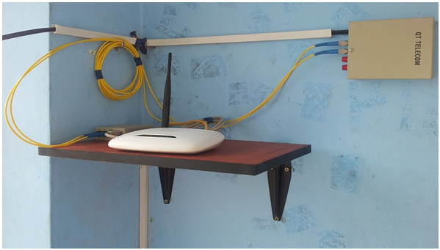
MEDIA CONVERTER
MODEM
PATCH CORD

CABLE DE FIBRA OPTICA
ODF
PATCH CORD
Para brindar el servicio de Internet de Banda Ancha por Fibra Óptica, Viettel Perú instala 3 equipos: ODF (distribuidor de fibra), módem y un convertidor de medios (media converter)
ODF: Es un gabinete que se usa para realizar conexiones de cable de fibra de forma eficiente para las instalaciones.
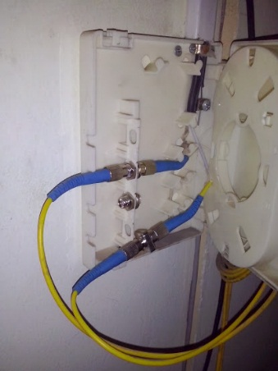

Los ODF se encargan de hacer la interconexión de planta externa con el usuario final.
Módem: Es un equipo constituido por 4 puertos LAN (conexión local) , 1 puerto WAN y una antena para conexión inalámbrica, se encarga de establecer la sesión PPPoE a través de la conexión WAN para poder dar acceso al usuario conectado a través de los puertos LAN o vía WIFI (conexión inalámbrica con un alcance limitado).
MODEM GOLDWEB | MODEM TP-LINK
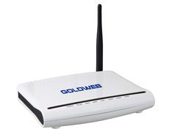 | 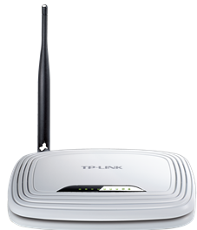

Media Converter: Es un dispositivo de red que convierte la señal óptica (recibida por medio del par de fibra) en señal eléctrica (cable de cobre) y viceversa.
Viettel Perú tiene 2 tipos de Media Converter:

Media Converter B-Optics | Media Converter Optone
 | 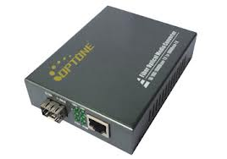

- Servicio de Internet por Fibra Óptica:
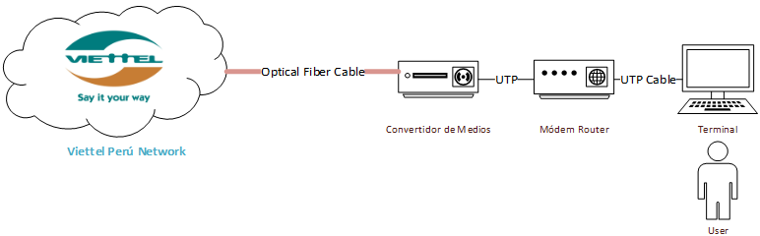
Optical Fiber Cable
ODF
Nuestro servicio de Internet viaja desde nuestro centro de redes por fibra óptica hasta llegar a la institución beneficiado.
- La señal (mediante pulsos de luz) llega por fibra óptica a un ODF (pequeña caja de distribución de hilos de fibra).
- La señal sale del ODF por medio del par de fibra de color amarillo con capuchas azules (patch cord) que van conectados al media converter.
- La señal óptica pasa por el media converter para transformar estas señales a eléctricas.
- Del media converter mediante un cable UTP (RJ45) lleva las señales eléctricas al modem conectado al puerto WAN (usualmente puerto azul del modem) para llevar el servicio de Internet.
- El modem distribuirá el servicio de Internet por los 4 puertos LAN, que podrán ser conectadas a computadoras, Access Point o Switch mediante cable UTP (RJ45), y también conectadas por Wifi mediante las señales inalámbricas que irradia la antena del modem a sus laptops, XO o cualquier dispositivo inalámbrico.

- Problemas y Descartes:
1° Verificar que el Módem se encuentre conectado a su fuente de alimentación de 9 Voltios DC y el Media Converter a su fuente de alimentación de 5 Voltios DC. Respetar estos voltajes, de lo contrario el equipo podría quemarse.
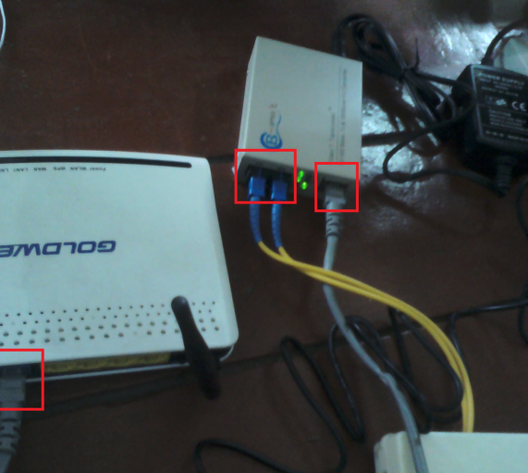

2° Se deberán realizar pruebas de conectividad desde una PC de escritorio o laptop, para ello la PC o Laptop deberá estar conectada mediante un cable Ethernet al modem.

- 2.1 Conectado a un Media Converter B-Optics:
2.1.1 Con 6 luces encendidas en el media Converter:
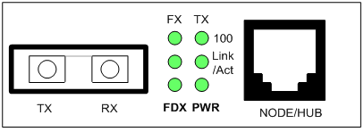
Indica que todas las conexiones físicas están correctamente conectadas.
Seguir las siguientes Instrucciones:
- Asegurarse que el cable UTP RJ45 desde el media converter esté conectado al puerto WAN del Modem (puerto azul).
- Que su computadora este configurada con IP y DNS Dinámicas (Ingresar a Estado de Conexión de área local).

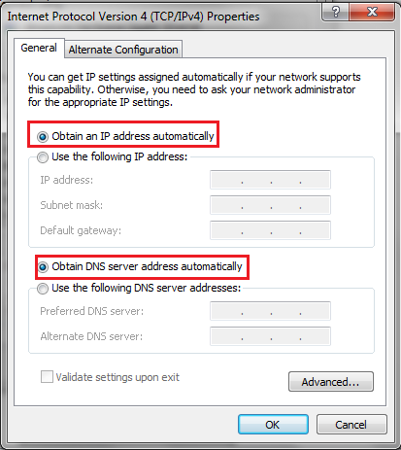

- Luego se deberá verificar que se le haya asignado una dirección IP a la pc y para saber ello nos vamos al menú INICIO, y escribimos CMD (Aparecerá una ventana negra):
-Escribir el siguiente comando: ipconfig, luego ENTER en donde verificaremos que tengamos una dirección IP asignada. En este caso la IP asignada es 192.168.1.101, y la puerta de enlace 192.168.1.1

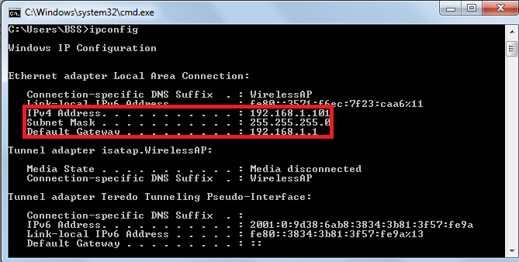
- El siguiente paso es probar la conectividad con la puerta de enlace, para esto escribimos el comando: ping 192.168.1.1

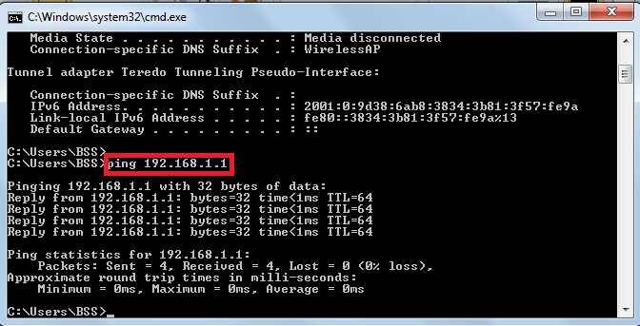
- Ahora haremos lo mismo pero para comprobar conectividad con el internet. Escribimos el comando ping 8.8.8.8

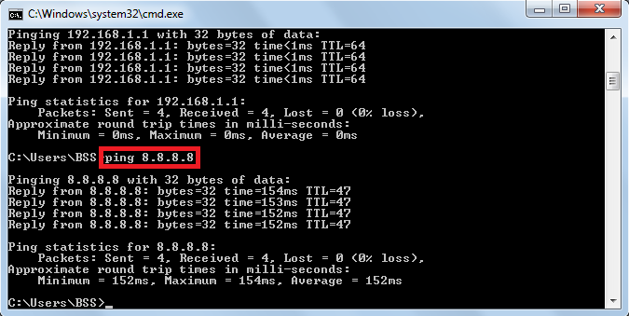

De no tener éxito en estas pruebas de conectividad le aparecerá el siguiente mensaje REQUEST TIMED OUT.

Si no tiene éxito, apague, espere uno segundos y vuelva a prender el modem. NO RESETEAR.
Si el problema persiste comuníquese con el Call Center para el soporte correspondiente.

Problemas e Indicadores | Instrucciones
2.1.2 Con 5 luces encendidas en el media Converter:  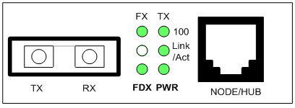  Conexión por par de fibra (Tx y Rx) esta desconectado o no funciona correctamente. | - Asegurarse que los par de fibra estén correctamente conectados (cable amarillos con capuchas azul-roja).  - Si persiste, intercambiar el par de fibra de posición, pasar de izquierda a derecha y de derecha a izquierda.  Si el problema persiste comuníquese con el Call Center para el soporte correspondiente.
2.1.3 Con 3 luces encendidas en el media Converter:  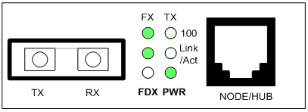  Conexión por cable UTP está desconectado o no funciona correctamente. | - Asegúrese que el modem este correctamente enchufado con el cargador de 9V y encendido.  - Asegurarse que el cable UTP RJ45 desde el media converter esté conectado al puerto WAN del Modem (puerto azul) y en correctas condiciones.  Si el problema persiste comuníquese con el Call Center para el soporte correspondiente.
2.1.4 Con 2 luces encendidas en el media Converter:  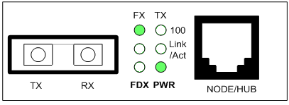  La conexión de Fibra y la conexión por cable UTP están desconectados o no funcionan correctamente. | - Asegurarse que los par de fibra estén correctamente conectados (cable amarillos con capuchas azul-roja).  - Si persiste, intercambiar el par de fibra de posición, pasar de izquierda a derecha y de derecha a izquierda.  - Asegúrese que el modem este correctamente enchufado con el cargador de 9V y encendido.  - Asegurarse que el cable UTP RJ45 desde el media converter esté conectado al puerto WAN del Modem (puerto azul) y en correctas condiciones.  Si el problema persiste comuníquese con el Call Center para el soporte correspondiente.

- 3.1 Conectado a un Media Converter Optone:

3.1.1 Con 5 luces encendidas en el media Converter:
Indica que todas las conexiones físicas están correctamente conectadas.
Seguir las siguientes Instrucciones:
- Asegurarse que el cable UTP RJ45 desde el media converter esté conectado al puerto WAN del Modem (puerto azul).
- Que su computadora este configurada con IP y DNS Dinámicas (Ingresar a Estado de Conexión de área local).

- Luego se deberá verificar que se le haya asignado una dirección IP a la pc y para saber ello nos vamos al menú INICIO, y escribimos CMD (Aparecerá una ventana negra).

- Escribir el siguiente comando: ipconfig, luego ENTER en donde verificaremos que tengamos una dirección IP asignada. En este caso la IP asignada es 192.168.1.101, y la puerta de enlace 192.168.1.1

- El siguiente paso es probar la conectividad con la puerta de enlace, para esto escribimos el comando: ping 192.168.1.1

- Ahora haremos lo mismo pero para comprobar conectividad con el internet. Escribimos el comando ping 8.8.8.8

De no tener éxito en estas pruebas de conectividad le aparecerá el siguiente mensaje REQUEST TIMED OUT.

Si no tiene éxito, apague, espere uno segundos y vuelva a prender el modem. NO LO RESETEAR.
Si el problema persiste comuníquese con el Call Center para el soporte correspondiente.
Problemas e Indicadores | Instrucciones
3.1.2 Con 4 luces encendidas en el media Converter:  Conexión por par de fibra (Tx y Rx) esta desconectado o no funciona correctamente. | - Asegurarse que los par de fibra estén correctamente conectados (cable amarillos con capuchas azul-roja).  - Si persiste, intercambiar el par de fibra de posición, pasar de izquierda a derecha y de derecha a izquierda.  Si el problema persiste comuníquese con el Call Center para el soporte correspondiente.
3.1.3 Con 2 luces encendidas en el media Converter:  Conexión por cable UTP está desconectado o no funciona correctamente. | - Asegúrese que el modem este correctamente enchufado con el cargador de 9V y encendido.  - Asegurarse que el cable UTP RJ45 desde el media converter esté conectado al puerto WAN del Modem (puerto azul) y en correctas condiciones.  Si el problema persiste comuníquese con el Call Center para el soporte correspondiente.
3.1.4 Con 1 luz encendida en el media Converter:  La conexión de Fibra y la conexión por cable UTP están desconectados o no funcionan correctamente. | - Asegurarse que los par de fibra estén correctamente conectados (cable amarillos con capuchas azul-roja).  - Si persiste, intercambiar el par de fibra de posición, pasar de izquierda a derecha y de derecha a izquierda.  - Asegúrese que el modem este correctamente enchufado con el cargador de 9V y encendido.  - Asegurarse que el cable UTP RJ45 desde el media converter esté conectado al puerto WAN del Modem (puerto azul) y en correctas condiciones.  Si el problema persiste comuníquese con el Call Center para el soporte correspondiente.

- Recomendaciones y Usos:

- No intercambiar los cargadores del modem (9 voltios) y media converter (5 voltios) .Esto es muy importante, debido que si ocurre esto los equipos dejaran de funcionar correctamente y será bajo responsabilidad del colegio.
- Instalar un estabilizador de voltaje que estén conectados directamente a los equipos (media converter y modem) para evitar los picos de voltaje que pueda ocurrir.
- Mantener los equipos alejado del alcance de los niños.
- No resetear los módems con cualquier punta afilada como lapicero porque si lo hace la configuración en el módem estará vacía y no tendrá acceso a internet.
- No cambiar de posición los equipos, siempre con orientación del Call Center de Viettel Perú.
- No cortar los cables (Cargadores y Fibra Óptica).
- No intercambie patch cord en ODF.
- No doble patch cord o cable de fibra.
- En caso que el módem o MC entre en un estado de freeze (congelada), sólo tiene que desenchufar y enchufar el adaptador de corriente eléctrica.
- No configure IP estática en el ordenador, debe estar en automática.
- Mantenga siempre el módem, MC y ODF en lugar limpio y seco.
- Nunca intente usar otro adaptador en lugar del original, o no intente desarmarlo si es que este se encuentra defectuoso.

- MUY IMPORTANTE: Viettel Perú no se hará responsable por la pérdida, extravío robo o mal uso de los equipos. La Institución Educativa será responsable de su reposición.

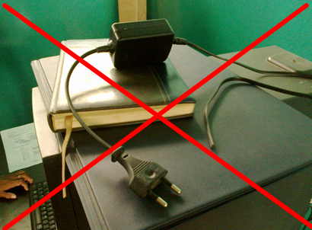

- Reporte de Incidencias.

Si tiene algún problema con el servicio por favor comuníquese con nuestro Call Center a nuestros teléfonos 080016909 (GRATUITO); al 2260932 o escribanos a servicioalcliente@bitel.com.pe.

